TUTORIAL 2 BASDAT

1. Tampilkan nama customer dan nama penerima dengan nama layanan “OKE”.

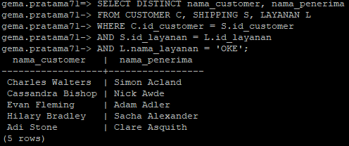

2. Tampilkan nomor resi dan nama status selama tanggal 28 November 2016 sampai 1 Desember 2016 diurutkan berdasarkan tanggal.

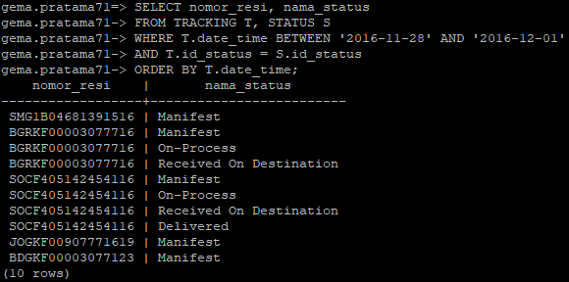

3. Tampilkan nomor resi, nama kota asal, nama kota tujuan, nama mitra untuk semua shipping.

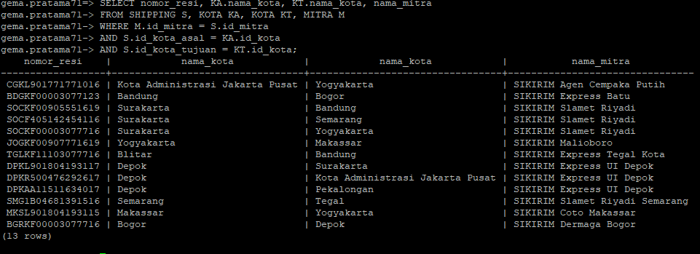

4. Tampilkan jenis barang dan nama layanan untuk semua shipping dengan berat 2 kg, boleh menggunakan basic query maupun nested query.

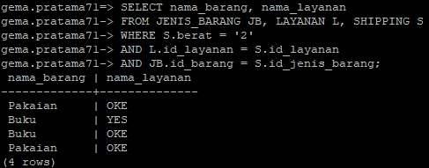

5. Tampilkan jenis barang dan nama layanan untuk semua shipping dengan jenis layanan “Oke”. Untuk soal ini, wajib menggunakan nested query.

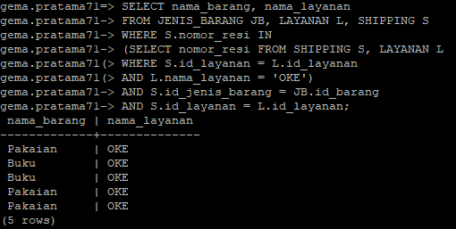

\*Jika diminta tanpa duplikat: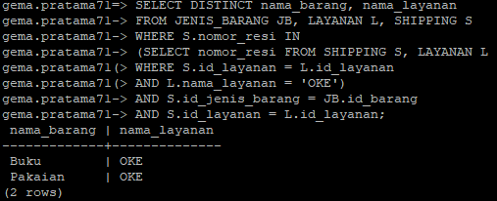

6. Tampilkan nomor resi yang statusnya belum “delivered”.

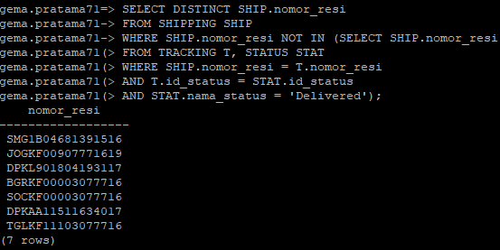

7. Tampilkan nomor resi dan berapa kali resi tersebut diupdate statusnya untuk semua nomor resi yang ada di tracking diurutkan berdasarkan jumlah update secara menurun.

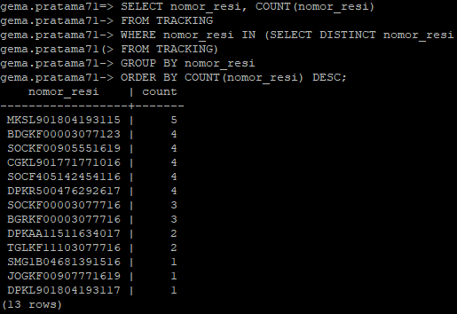

8. Tampilkan nomor resi dan total yang harus dibayarkan (total bayar = nilai barang + tarif sesuai layanan) untuk setiap nomor resi yang memiliki nilai barang.

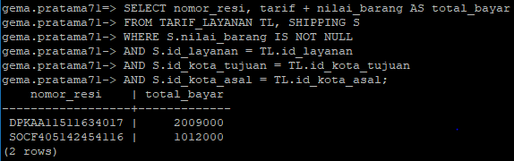

9. Tampilkan nama kota dan nama mitra yang tidak pernah digunakan pada saat shipping. Asumsi: Menampilkan nama kota dan menampilkan nama mitra adalah 2 query yang berbeda.

9a. Menampilkan nama kota yang tidak pernah digunakan pada saat shipping.

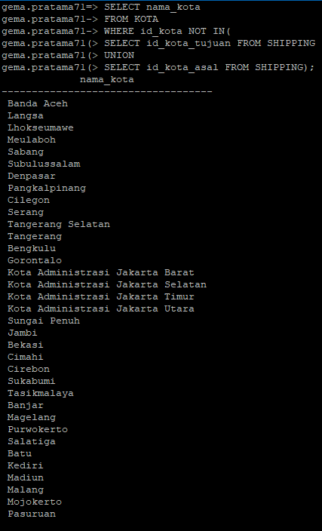

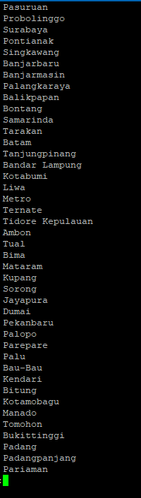

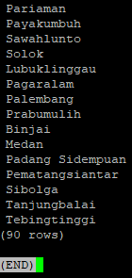

9b. Menampilkan nama mitra yang tidak pernah digunakan pada saat shipping

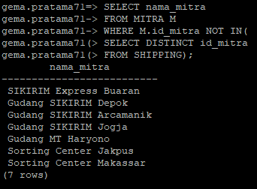

10. Tampilkan nama mitra, jenis mitra, dan berapa kali mitra tersebut digunakan pada saat shipping untuk semua resi dengan jumlah lebih dari 2.

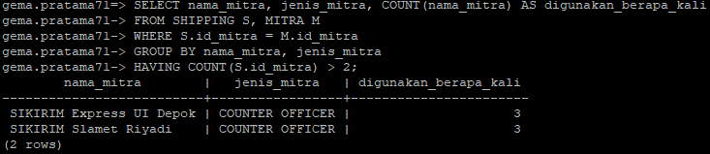

Referensi:

* https://stackoverflow.com/questions/1945722/selecting-between-two-dates-within-a-datetime-field-sql-server
* https://www.tutorialspoint.com/sql/sql-sub-queries.htm
* https://stackoverflow.com/questions/141562/sql-to-find-the-number-of-distinct-values-in-a-column